|  |  |  |
| --- | --- | --- |
| **Критерии** | **Метрики** | **Оценочные элементы** |
| Функциональность | Функциональная пригодность | Сайт должен предоставлять поиск животных по фильтрам |
| Способность к взаимодействию | При оплате пожертвований сайт должен взаимодействовать со сторонними системами банка |
| Защищенность | Наличие проверки совпадения копии базы данных и ее текущей версии при открытии ее для просмотра или изменения |
| Надежность | Способность к восстановлению | Программа должна проводить регулярное резервное копирование данных (2 раза в месяц) |
| Устойчивость к ошибкам | При заполнении почты для отправления отзыва программа должна проверять на “правильность” почты (~~наличие @, адреса почтового сервиса, отсутствие пробелов, запятых и т.д.)~~ |
| При не заполнении обязательных полей при оставлении отзыва программа должна не отправлять отзыв и сообщать об этом пользователю |
| Переносимость | Адаптируемость | Сайт должен загружаться на телефоне, компьютере и планшете в 4 различных браузерах (Chrome, Yandex, Opera, Microsoft Edge) |
| Простота внедрения | Наличие инструкции по установке |
| Сосуществование | Программа должна иметь возможность сосуществовать с системой 1С |
| Удобство использования | Удобство обучения | Наличие подписей к страницам сайта, отображающих их содержимое |
| Понятность | Программа должна оповещать пользователя, если при вводе номера карты количество цифр недостаточное |
| Привлекательность | Интерфейс должен соответствовать макету заказчика |
| Удобство сопровождения | Изменяемость | Сайт должен состоять из модулей, которые каждый по отдельности можно изменять и внедрять |
| Устойчивость | Сохранение предыдущих версий программы в репозитории |
| Тестируемость | Наличие автоматизированного тестирования программы |
| Производительность | Характер изменения во времени | Первая страница сайта должна загружаться за 1 секунду |
| Отзыв должен отправляться за 1 секунду |
| Сайт должен переправлять пользователя на страницу банка для оплаты пожертвований за 2 – 3 секунды |

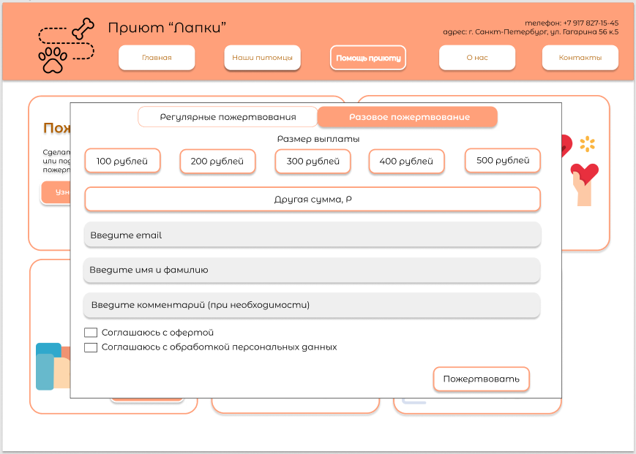

|  |  |  |
| --- | --- | --- |
| Элемент | Тип элемента | Требования |
| Регулярные пожертвования | Button | Состояние:  1. По умолчанию активна  Действия после нажатия:  1. Перевод пользователя на страницу для регулярных пожертвований |
| 100 рублей | Button | Состояние:   1. По умолчанию – выбрана |
| 200 рублей | Button | Состояние:   * + - 1. По умолчанию – не выбрана   Действия после нажатия:  1. Сумма пожертвования становится 200 рублей |
| 300 рублей | Button | Состояние:  1. По умолчанию – не выбрана  Действия после нажатия:  1. Сумма пожертвования становится 300 рублей |
| 400 рублей | Button | Состояние:  1. По умолчанию – не выбрана  Действия после нажатия:  1. Сумма пожертвования становится 400 рублей |
| 500 рублей | Button | Состояние:  1. По умолчанию – не выбрана  Действия после нажатия:  1. Сумма пожертвования становится 500 рублей |
| 1) Другая сумма, Р | Edit box | 1. Обязательно к заполнению при условии, что кнопки “100 рублей”, “200 рублей”, “300 рублей”, “400 рублей”, “500 рублей” не выбраны  2. Допустимые символы - цифры  3. Не может начинаться с 0  4. Количество символов: до 20  5.Действия после нажатия  Кнопки “100 рублей”, “200 рублей”, “300 рублей”, “400 рублей”, “500 рублей” становятся не выбранными |
| 2) Введите почту | Edit box | 1. Обязательно к заполнению  2. Допустимые символы: латиница, ! # $ % & ’r; + - . = ? ^^ _ ` { } ½ ~, цифры  3. Должен содержать один @  4. Количество символов: до 50  5. Недопустимые символы: < > ( ) [ ] , ; : \ / " * или пробел |
| 3) Введите имя и фамилию | Edit box | 1. Обязательно к заполнению  2. Количество символов: менее 64  3. Недопустимо использование цифр и специальных символов |
| 4) Введите комментарий (при необходимости) | Text area | 1. Необязательно к заполнению  2. Количество символов: менее 1024 |
| 5) Соглашаюсь с офертой | Check box | Состояние:  1. По умолчанию – не выбрана  Требование:  1. Обязательно к выбору |
| 6) Соглашаюсь с обработкой персональных данных | Check box | Состояние:  1. По умолчанию – не выбрана  Требование:  1. Обязательно к выбору |
| 7) Пожертвовать | Button | Состояние:  1. По умолчанию – не активна  2. После заполнения всех обязательных полей становится активна (также обязательно нужно выбрать сумму либо из предложенных вариантов, либо ввести самому)  Действия после нажатия:  1. Если введенные данные корректны – перенаправление пользователя для выбора банка для совершения оплаты  2. Если введенные данные некорректны – сообщение об этом |

**Результирующая таблица данных**

|  |  |  |  |  |  |
| --- | --- | --- | --- | --- | --- |
| Поле | OK/NOK | Значение | Комментарий | | |
| Другая сумма, Р | OK | 1212021201 | 10 символов, цифры | | |
| 1 | 1 символ, цифры | | |
| 200000000000000000000 | 20 символов, цифры  Пустое поле, если одна из кнопок суммы активна | | |
| NOK |  | Пустое поле, если ни одна из кнопок суммы для пожертвования не активны | | |
| 129 Р | Наличие символа не цифры | | |
| 574835793457893457893 | Длина больше  максимальной (21 символ) | | |
| 5748357934578934578939 | Длина больше  максимальной (22 символа) | | |
| 012124 | Начинается с нуля | | |
| Введите почту | OK | [helloo^-^helloo@gmail.com](mailto:helloo%5e-%5ehelloo@gmail.com) | 25 символов, наличие только одной @, спец. символы разрешены | | |
| [meow0(…)meow0@yandex.ru](mailto:meow0(…)meow0@yandex.ru) | 50 символов, наличие только одной @ | | |
| @ | 1 символ | | |
| NOK |  | Пустое значение | | |
| bye<bye@gmail.com | Наличие недопустимого символа | | |
| babybaby(…)@mail.ru | Длина больше максимальной (51 символ) | | |
| babybaby(…)@mail.ru | Длина больше максимальной (56 символ) | | |
| [мама-первое_слово@mail.com](mailto:мама-первое_слово@mail.com) | Наличие недопустимых символов (разрешен ввод только латиницы) | | |
| [ku@kareku@mail.ru](mailto:ku@kareku@mail.ru) | Наличие более одной @ | | |
| kakdela-yandex.ru | Отсутствие @ | | |
| mama mia@mail.com | Наличие пробела | | |
| Введите имя и фамилию | OK | Глушкова Дарья | 14 символов, смешанный регистр | | |
| привет | 6 символов, все строчные буквы | | |
| MONEY (…) MONEY | 31 символов, все прописные буквы | | |
| м | | 1 символ |
| Оу (…) бай | | 64 символа |
| NOK |  | Пустое значение | | |
| 89 самураев | Использование цифр | | |
| Нарва% | Использование специального символа | | |
| Шум (…) на улице | Длина больше максимальной (67 символов) | | |
| Гам (…) на улице | Длина больше максимальной (64 символов) | | |
| Введите комментарий (при необходимости) | OK |  | Пустое значение | | |
| 47587468 (…) пол | Максимальное количество символов – 1024 | | |
| м | 1 символ | | |
| NOK | Tasty (…) food | Длина больше максимальной (1025 символов) | | |
| Not tasty (…) food | Длина больше максимальной (1030 символов) | | |

**Тест-кейс №1. Заполнение формы с 25-символьной почтой**

|  |  |
| --- | --- |
| Действие | Ожидаемый результат |
| 1. Открыть форму для оформления пожертвования | * Форма открыта * Все поля по умолчанию пусты * При наведении на кнопку “Пожертвовать” ее окраска не должна меняться |
| 2. Заполнить поля формы:   * Другая сумма = 1212021201 * Ввести почту = [helloo^-^helloo@gmail.com](mailto:helloo%5e-%5ehelloo@gmail.com) * Ввести имя и фамилию = Глушкова Дарья * Ввести комментарий = * Соглашаюсь с офертой выбрать * Соглашаюсь с обработкой персональных данных выбрать | * Поля заполнены * Checkbox выбраны * При наведении на кнопку “Пожертвовать” ее окраска должна меняться |
| 3. Нажать кнопку “Пожертвовать” | * Пользователь должен быть перенаправлен на другую страницу для выбора банка для совершения оплаты |

**Тест-кейс №2. Заполнение формы с 50-символьной почтой**

|  |  |
| --- | --- |
| Действие | Ожидаемый результат |
| 1. Открыть форму для оформления пожертвования | * Форма открыта * Все поля по умолчанию пусты * При наведении на кнопку “Пожертвовать” ее окраска не должна меняться |
| 2. Заполнить поля формы:   * Другая сумма = 1212021201 * Ввести почту = meow0(…)[meow0@yandex.ru](mailto:meow0@yandex.ru) * Ввести имя и фамилию = Глушкова Дарья * Ввести комментарий = м * Соглашаюсь с офертой выбрать * Соглашаюсь с обработкой персональных данных выбрать | * Поля заполнены * Checkbox выбраны * При наведении на кнопку “Пожертвовать” ее окраска должна меняться |
| 3. Нажать кнопку “Пожертвовать” | * Пользователь должен быть перенаправлен на другую страницу для выбора банка для совершения оплаты |

**Тест-кейс №3. Заполнение формы с 1-символьной именем**

|  |  |
| --- | --- |
| Действие | Ожидаемый результат |
| 1. Открыть форму для оформления пожертвования | * Форма открыта * Все поля по умолчанию пусты * При наведении на кнопку “Пожертвовать” ее окраска не должна меняться |
| 2. Заполнить поля формы:   * Другая сумма = 1 * Ввести почту = [helloo^-^helloo@gmail.com](mailto:helloo%5e-%5ehelloo@gmail.com) * Ввести имя и фамилию = м * Ввести комментарий = м * Соглашаюсь с офертой выбрать * Соглашаюсь с обработкой персональных данных выбрать | * Поля заполнены * Checkbox выбраны * При наведении на кнопку “Пожертвовать” ее окраска должна меняться |
| 3. Нажать кнопку “Пожертвовать” | * Пользователь должен быть перенаправлен на другую страницу для выбора банка для совершения оплаты |

**Тест-кейс №4. Заполнение формы с наличием пробела в почте**

|  |  |
| --- | --- |
| Действие | Ожидаемый результат |
| 1. Открыть форму для оформления пожертвования | * Форма открыта * Все поля по умолчанию пусты * При наведении на кнопку “Пожертвовать” ее окраска не должна меняться |
| 2. Заполнить поля формы:   * Другая сумма = 1 * Ввести почту = mama mia@mail.com * Ввести имя и фамилию = м * Ввести комментарий = м * Соглашаюсь с офертой выбрать * Соглашаюсь с обработкой персональных данных выбрать | * Поля заполнены * Checkbox выбраны * При наведении на кнопку “Пожертвовать” ее окраска должна меняться |
| 3. Нажать кнопку “Пожертвовать” | * Должно появиться валидационное сообщение со словами “Неверный формат email! Попробуйте ввести заново.” * Пользователь должен остаться на этой же странице |

**Тест-кейс №5. Заполнение формы с наличием цифры в имени**

|  |  |
| --- | --- |
| Действие | Ожидаемый результат |
| 1. Открыть форму для оформления пожертвования | * Форма открыта * Все поля по умолчанию пусты * При наведении на кнопку “Пожертвовать” ее окраска не должна меняться |
| 2. Заполнить поля формы:   * Другая сумма = 1212021201 * Ввести почту = [helloo^-^helloo@gmail.com](mailto:helloo%5e-%5ehelloo@gmail.com) * Ввести имя и фамилию = 89 самураев * Ввести комментарий = м * Соглашаюсь с офертой выбрать * Соглашаюсь с обработкой персональных данных выбрать | * Поля заполнены * Checkbox выбраны * При наведении на кнопку “Пожертвовать” ее окраска должна меняться |
| 3. Нажать кнопку “Пожертвовать” | * Должно появиться валидационное сообщение со словами “Неверный формат имени! Попробуйте ввести заново.” * Пользователь должен остаться на этой же странице |

**Тест-кейс №6. Заполнение формы с избыточной суммой**

|  |  |
| --- | --- |
| Действие | Ожидаемый результат |
| 1. Открыть форму для оформления пожертвования | * Форма открыта * Все поля по умолчанию пусты * При наведении на кнопку “Пожертвовать” ее окраска не должна меняться |
| 2. Заполнить поля формы:   * Другая сумма = 574835793457893457893 * Ввести почту = [helloo^-^helloo@gmail.com](mailto:helloo%5e-%5ehelloo@gmail.com) * Ввести имя и фамилию = Глушкова Дарья * Ввести комментарий = * Соглашаюсь с офертой выбрать * Соглашаюсь с обработкой персональных данных выбрать | * Поля заполнены * Checkbox выбраны * При наведении на кнопку “Пожертвовать” ее окраска должна меняться |
| 3. Нажать кнопку “Пожертвовать” | * Должно появиться валидационное сообщение со словами “Избыточное количество символов в поле “Другая сумма, Р”! Попробуйте ввести снова.” * Пользователь должен остаться на этой же странице |

**Сценарий заполнения формы для отправки пожертвований:**

1. Открыть форму **для отправки пожертвований**
2. Выбрать сумму 100 рублей
3. Ввести email ([helloo^-^helloo@gmail.com](mailto:helloo%5e-%5ehelloo@gmail.com))
4. Ввести имя и фамилию (Глушкова Дарья)
5. Ввести комментарий (Очень хороший и стильный сайт!)
6. Выбрать пункты “Соглашаюсь с офертой” и “Соглашаюсь с обработкой персональных данных”
7. Нажать на кнопку “Пожертвовать”
8. Пользователь должен попасть на страницу для выбора банка для осуществления оплаты

Пароль для testrail

Fgt4587K!mcby

**Testrail**

